Lycée qualifiant MOULAY ALI CHRIF | Evaluation sommative N°1 | Première année science math
Durée : 60minutes | Science de la vie et de la terre | Année scolaire 2018/2019
Restitution des connaissances (5 points)
1-Définissez les termes suivants : grains de quartz non usés et figures sédimentaires. (1 point)
2- Pour chacune des propositions numérotées de 1 à 4, une seule suggestion est correcte (2 points):
Recopiez les couples suivants, et choisissez pour chaque couple la lettre correspondant à la suggestion correcte : (1 ; …) (2 ; …) (3 ; …) et (4 ; …).
1- La phosphatogenèse nécessite :  a- La présence des eaux chaudes dans un milieu mixte.  b-La présence des eaux chaude dans le talus continental.  c- La présence d’un milieu marin dont la profondeur ne dépasse pas 2000m  d- Aucun suggestion n’est vrai. | 2- Les terrasses fluviatiles emboitées :  a- Caractérise les milieux marins.  b- Caractérise les milieux intermédiaires.  c- Caractérise la sédimentation de l’amont à l’aval d’un milieu fluviatile.  d- Se forme lorsque la sédimentation domine l’érosion.
3- Les courants ascendants  a- sont des courants profonds, froids et pauvres en éléments nutritifs.  b- sont des courants profonds, chauds et pauvres en éléments nutritifs.  c- sont des courants profonds, froids et riches en éléments nutritifs.  d- Aucun suggestion n’est vrai. | 4- Le delta :  a- milieu marin ou les courants fluviatiles dominent les courants marins.  b- milieu marin ou les courants marins dominent les courants fluviatiles.  c- c’est un milieu continental ou les courants marins dominent les courants fluviatiles.  d- Aucun suggestion n’est vrai.
3- Repérer les affirmations correctes et corriger celles qui sont incorrectes (2 point):
A- la succession des étapes de la formation des roches sédimentaires sont : diagénèse suivie par l’érosion de la roche mère suivie par sédimentation des sédiments et finalement le transport des sédiments vers les bassins sédimentaires.
B- Le talus continental est caractérisé par la présence des courants de turbidité et présence de sédimentation.
C- Les galets présentent un diamètre plus grand que les sables.
D- -Les conditions de sédimentation du phosphore sont : une faible concentration en CO² et une température élevée.
Raisonnement scientifique et communication graphique et écrite (15 points)
Exercice 1 (8 points)
Les résultats de l’étude granulométriques de deux types de sable A, et B des deux milieux sédimentaires, sont représentés au niveau du document 1.  1- Analyser les courbes du document 1 et conclure. (2 pts)  Le tableau 1 ci-dessous présente le pourcentage cumulé en (%) des deux échantillons A et B.  2- Calculer (en utilisant les donnés du document 2) l’indice de (Trask) des deux échantillons A et B et conclure.(1.5 pts).  3- Proposer des hypothèses concernant le milieu de sédimentation des deux échantillons A et B. (1 pt) | 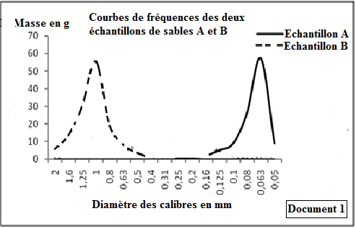
Diamètre des calibres en mm | 2 | 1.6 | 1.25 | 1 | 0.8 | 0.63 | 0.5 | 0.4 | 0.31 | 0.25 | 0.2 | 0.16 | 0.125 | 0.1 | 0.08 | 0.063
Pourcentage cumulé de l’échantillon A en % | 0 | 0 | 0 | 0 | 0 | 0 | 0 | 0 | 0 | 0 | 0 | 5 | 25 | 75 | 90 | 100
Pourcentage cumulé l’échantillon B de en % | 0 | 10 | 25 | 50 | 75 | 80 | 98 | 100 | 100 | 100 | 100 | 100 | 100 | 100 | 100 | 100
Tableau 1
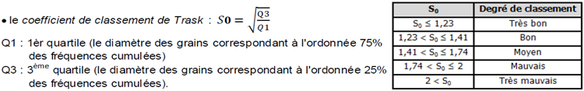
Document 2
Grains de quartz | Sable A | Sable B
NU en % | 10 | 10
EL en % | 15 | 75
RM en % | 75 | 15
Tableau 2
Pour vérifier les deux hypothèses proposés, une autre étude a été réalisé sur ces deux échantillons de sables A et B et les résultats obtenus sont représentés au niveau du tableau 2.
4- Nommer cette étude.(0.5 pt).
5- En exploitant les résultats du tableau 2 quelles sont les informations qu’ont peux tirer concernant la durée et l’agent ‘de transport des sédiments des deux échantillons. (1 pt)
6- En exploitant les données de l’exercice et vos acquis confirmé en justifiant votre réponse le milieu de sédimentation des deux échantillons A et B. (2 pts).
Exercice 2 ( 4 pts)
L’étude mené par le savant Hjulstrom a permet la réalisation de Diagramme présenté dans le document ci-contre.  En exploitant le diagramme :  1- Dégager la vitesse minimale et maximale pour transporter une particule de 0.1mm de diamètre.(1 pt)  2- Dégager le(s) diamètre(s) des particules qui vont jamais se sédimenté. (1pt).  3- Comparer la vitesse du courant nécessaire a érodée une particule de diamètre de 0.1mm avec une particule de diamètre 0.002mm et conclure. (2 pts). | 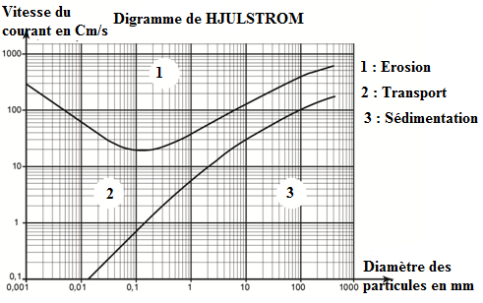
Exercice 3 : (3 points) :
Les documents 1 et 2 présente respectivement la dissolution (diminution) du poids de calcaire en fonction de la profondeur et la quantité du calcaire dissout en fonction de la profondeur à des températures différentes.
1- En exploitant les documents 1 et 2 dégagé les conditions nécessaire à la sédimentation du calcaire dans le domaine marin.(3 pts).

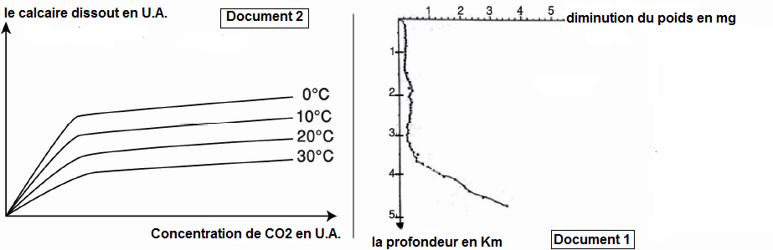

Bon courage
P. HADI Ahmed

